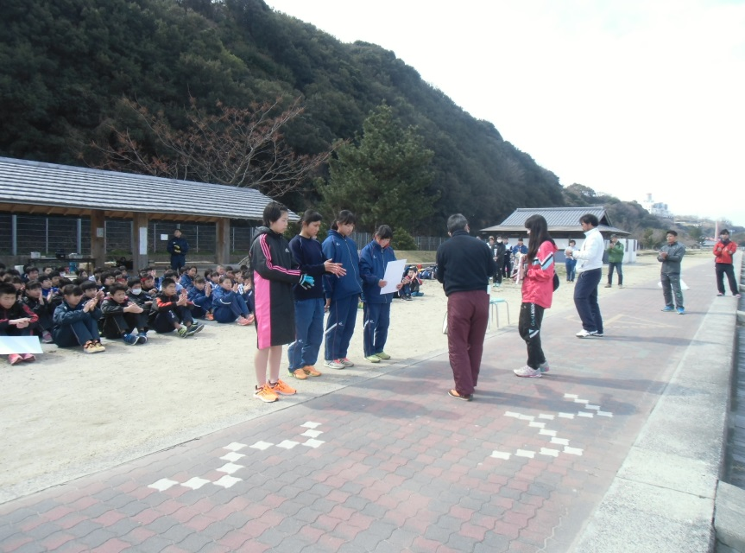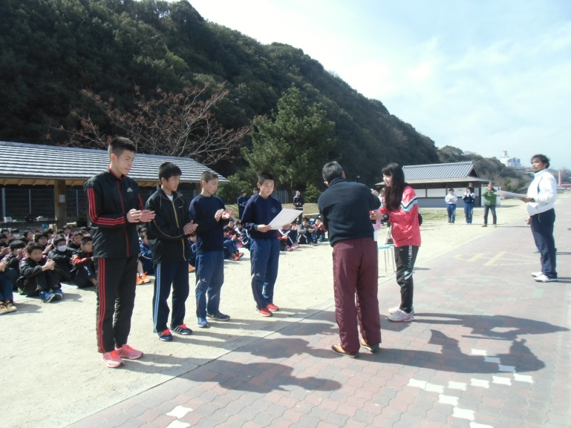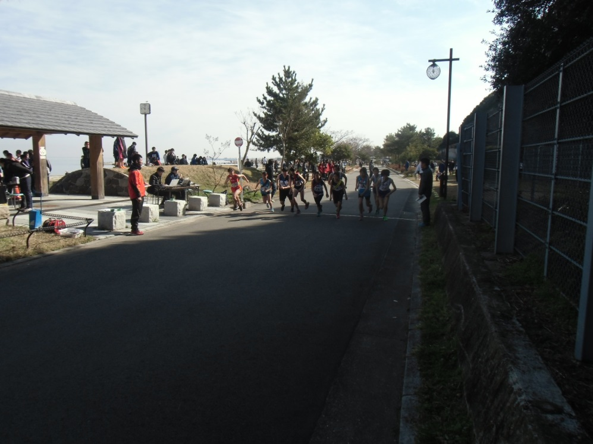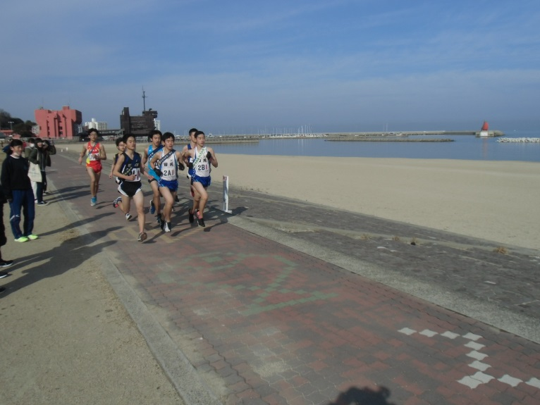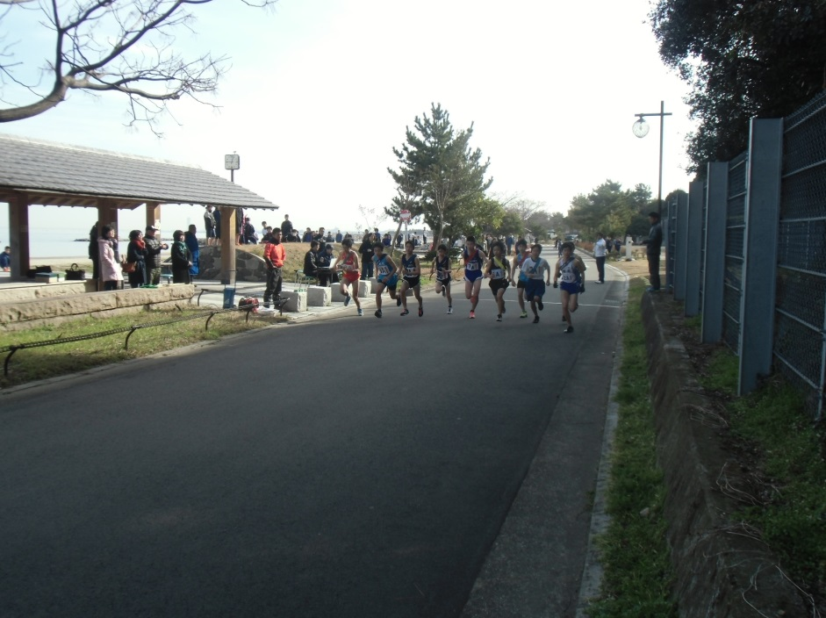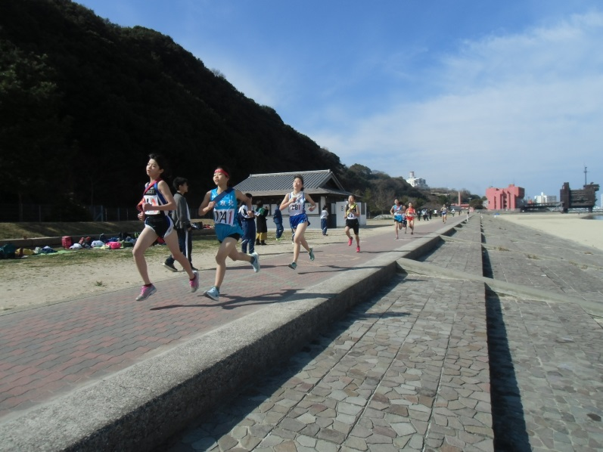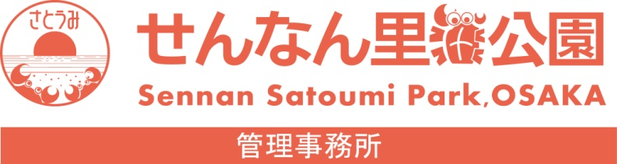-

平成29年3月4日（土）

第41回泉南郡市阪南市中学校駅伝大会が開催されました。今年は３月開催となった恒例の中学校駅伝大会は、春めいた快晴の空の下、男子６０名、女子５５名の泉南郡市阪南市の各中学の選抜選手によって競われました。駅伝強豪校の田尻中学が男女とも力強い走りを見せる中、信達中学、一丘中学、熊取北中学が健闘しました。特に男子は優勝した田尻中学Ａチームは本年度の大阪陸協ジュニア駅伝の優勝校。しかし２位になった信達中学Ａチームは、田尻中学Ａに食らいつき、鋭い追い上げを見せるシーンもありました。大会結果は男子の部、１位田尻Ａ、２位信達Ａ、３位一丘Ａ、女子の部、１位田尻Ａ、２位田尻Ｂ、３位熊取北Ａでした。

せんなん里海公園ページQRコードです。

**第41回泉南郡市阪南市中学校駅伝大会**

**里海公園NEWS!**

**No.28-52**